Федеральное государственное автономное образовательное учреждение высшего образования «Национальный исследовательский университет ИТМО».

Факультет программной инженерии и компьютерной техники

Базы данных

Лабораторная работа №2

Вариант 8081

Выполнил: Свечников Константин Денисович, P3130

Проверил: Перцев Т. С., преподаватель практики

**Оглавление**

Задание 2

Ход работы 2

**Реализация запросов на SQL** 2

Заключение 6

Задание

По варианту, выданному преподавателем, составить и выполнить запросы к базе данных "Учебный процесс".

Ход работы

## **Реализация запросов на SQL**

1. Сделать запрос для получения атрибутов из указанных таблиц, применив фильтры по указанным условиям:

* Таблицы: Н_ОЦЕНКИ, Н_ВЕДОМОСТИ.
* Вывести атрибуты: Н_ОЦЕНКИ.ПРИМЕЧАНИЕ, Н_ВЕДОМОСТИ.ЧЛВК_ИД.
* Фильтры (AND):
  1. Н_ОЦЕНКИ.ПРИМЕЧАНИЕ > неудовлетворительно.
  2. Н_ВЕДОМОСТИ.ИД = 1490007.
  3. Н_ВЕДОМОСТИ.ИД = 39921.
* Вид соединения: RIGHT JOIN.

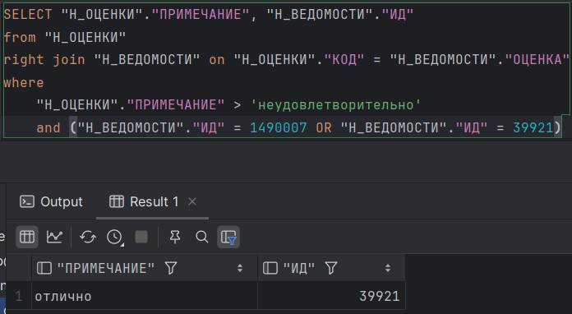

1. Сделать запрос для получения атрибутов из указанных таблиц, применив фильтры по указанным условиям:

* Таблицы: Н_ЛЮДИ, Н_ВЕДОМОСТИ, Н_СЕССИЯ.
* Вывести атрибуты: Н_ЛЮДИ.ИМЯ, Н_ВЕДОМОСТИ.ЧЛВК_ИД, Н_СЕССИЯ.ЧЛВК_ИД.
* Фильтры (AND):
  1. Н_ЛЮДИ.ОТЧЕСТВО = Александрович.
  2. Н_ВЕДОМОСТИ.ЧЛВК_ИД < 153285.
* Вид соединения: INNER JOIN.

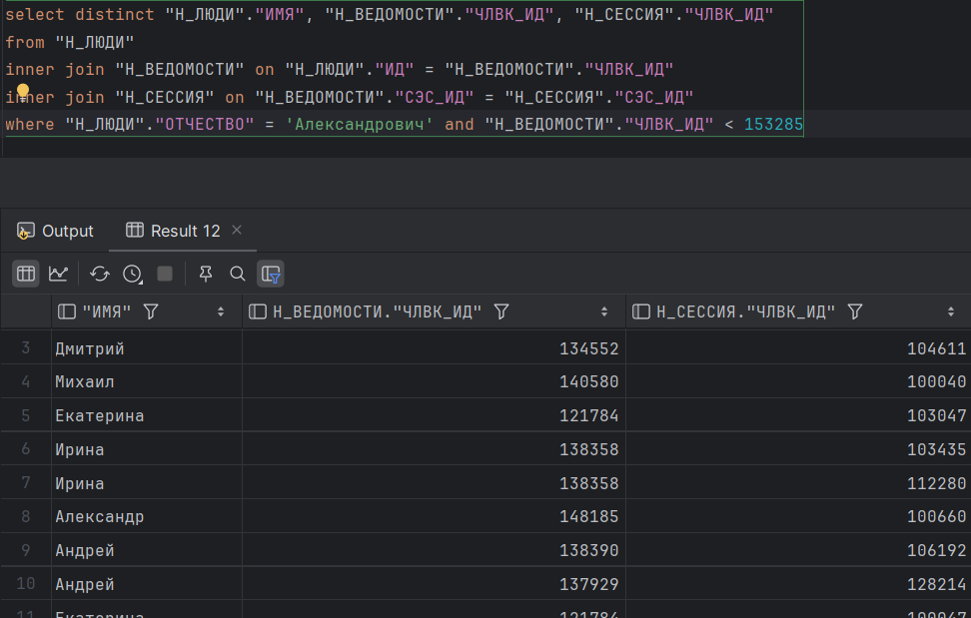

1. Вывести число фамилий и отчеств без учета повторений. При составлении запроса нельзя использовать DISTINCT.

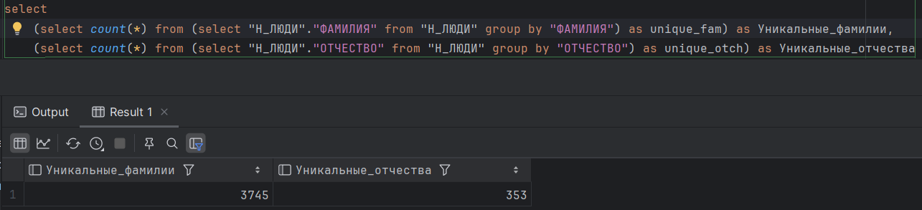

1. Выдать различные имена людей и число людей с каждой из этих имен, ограничив список именами, встречающимися менее 50 раз на на очной форме обучения. Для реализации использовать соединение таблиц.

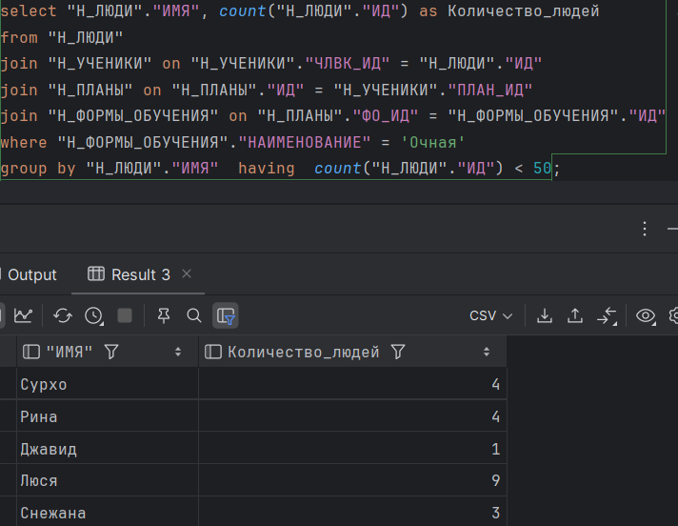

1. Выведите таблицу со средними оценками студентов группы 4100 (Номер, ФИО, Ср_оценка), у которых средняя оценка меньше максимальной оценк(е|и) в группе 1101.

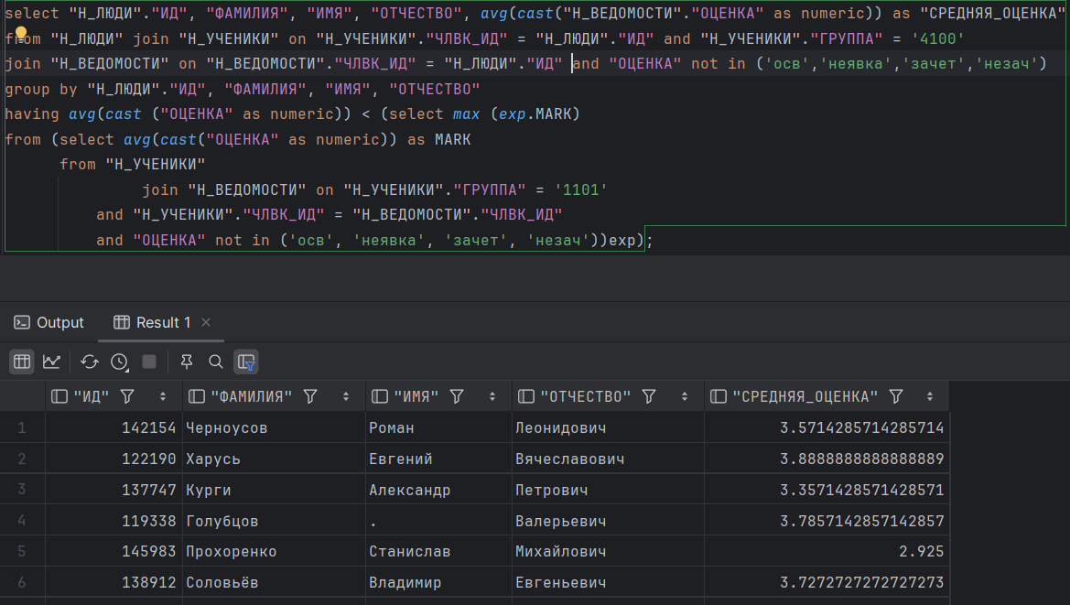

1. Получить список студентов, зачисленных ровно первого сентября 2012 года на первый курс заочной формы обучения (специальность: Программная инженерия). В результат включить:

* номер группы;
* номер, фамилию, имя и отчество студента;
* номер и состояние пункта приказа;

Для реализации использовать подзапрос с IN.

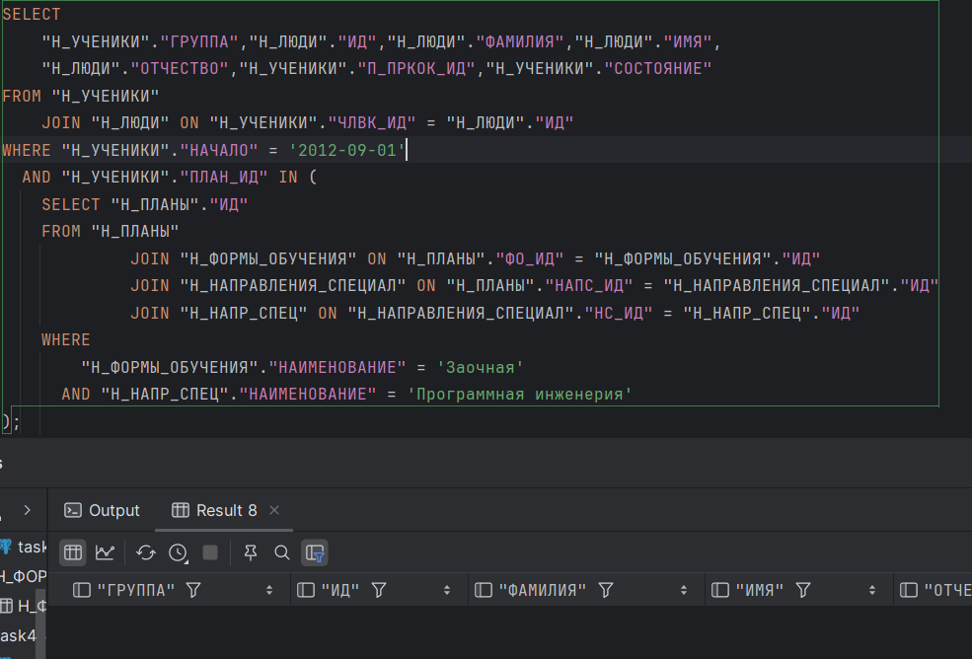

1. Вывести список студентов, имеющих одинаковые имена, но не совпадающие ид.

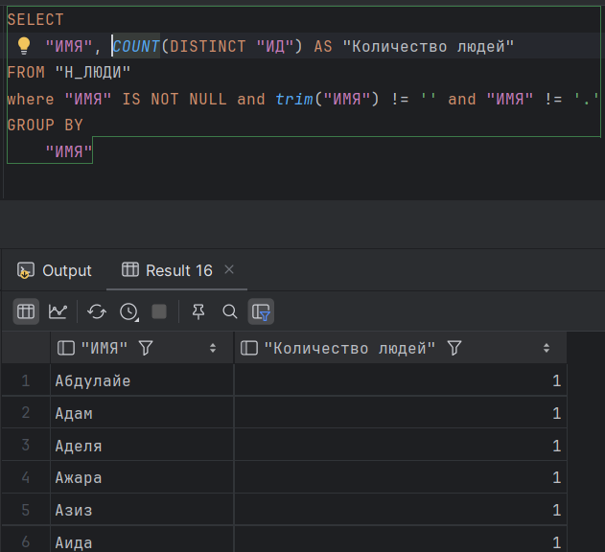

Заключение

При выполнении данной лабораторной работы я познакомился с основными командами языка SQL (и диалекта PostgreSQL), а в особенности — всем, что связано с соединениями и выборками.